Química Orgânica

Nome: Gabriel Gietzel 3°INFO

Aspectos históricos

A química orgânica se dedica ao estudo dos compostos de carbono, também conhecidos como compostos orgânicos: suas propriedades físicas, composição, reações e síntese. O carbono é um elemento que forma quatro ligações químicas estáveis com a maioria dos elementos da tabela periódica, sendo que os mais comuns são o hidrogênio, oxigênio, nitrogênio, enxofre, fósforo e halogênios (família 17 da tabela periódica). O objeto de estudo inicial foi proposto em 1777 pelo químico sueco Torbern Olof Bergman, quando a química orgânica foi definida como o ramo da química voltado ao estudo dos compostos extraídos dos organismos vivos, contrastando com a química inorgânica, que tratava dos compostos existentes no então chamado “reino mineral”. Em 1807, foi formulada a teoria da força vital por Jöns Jacob Berzelius, propondo que os compostos orgânicos precisavam de uma força maior — a vida — para serem sintetizados, e considerava impossível a síntese artificial desses compostos. No entanto, em 1828, Friedrich Wöhler, discípulo de Berzelius produziu a ureia, composto existente na urina animal, a partir do aquecimento de cianato de amônio. Wöhler demonstrou ser possível a síntese de um composto orgânico, a ureia, a partir de um composto inorgânico. A descoberta é conhecida como síntese de Wöhler o que refutou a teoria da força vital. Em seguida, Pierre Eugene Marcellin Berthelot realizou uma série de experiências e sintetizou o acetileno em 1862, sintetizou o benzeno a partir do aquecimento do acetileno (etino) em 1866, sepultando de vez a teoria da força vital. Os compostos orgânicos poderiam ser sintetizados em laboratório, e a química orgânica ganhou impulso.

O conceito de química orgânica foi reformulado pelo químico Friedrich August Kekulé propôs, em 1858, a definição aceita atualmente:

“Química orgânica é o ramo da química que estuda os compostos do carbono.”

Todos os compostos orgânicos contêm carbono, contudo, nem todo o composto que contém carbono é considerado como orgânico, como é o caso do dióxido de carbono, o ácido carbônico, a grafite, etc.

Informações essenciais sobre o carbono, material de nosso estudo:

* O carbono, de símbolo C, possui número atômico 6 e massa atômica igual a 12,011 u;
* O carbono é o elemento base da Química orgânica;
* Por ser tetravalente, o carbono é capaz de realizar quatro ligações químicas covalentes;
* A fotossíntese tem papel fundamental no ciclo do carbono;
* O carbono possui diversas aplicações, que vão desde combustíveis até joias, devido aos vários compostos que podem ser formados com esse elemento químico.

Em química orgânica, as cadeias carbônicas são formadas pela ligação química entre átomos de carbono e hidrogênio, isto é, por **hidrocarbonetos**. Estas ligações chamadas de cadeias carbônicas podem ser classificadas em: abertas ou fechadas (cíclicas), normais ou ramificadas, saturadas ou insaturadas e homogêneas ou heterogêneas.

**Abertas:** São também chamadas de acíclicas e de alifáticas. Esse tipo de cadeia tem duas extremidades ou mais e não possui ciclo nem anel aromático. Exemplos:

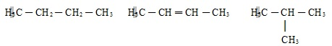

**1.2. Fechadas:** Também são chamadas de cíclicas, porque seus átomos de carbono ligam-se, formando um ou mais ciclos ou anéis aromáticos, não possuindo nenhuma extremidade livre. Exemplos:

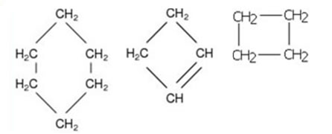

**Normal**: Também chamada de cadeia reta ou linear, esse tipo de cadeia apresenta apenas duas extremidades. Exemplos:



**Ramificada:** Possui mais de duas extremidades. Exemplos:

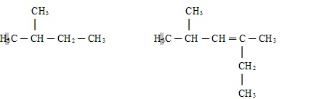

**Saturadas:** Quando as ligações entre os carbonos são apenas ligações simples. Exemplos:

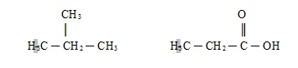

**Insaturadas:** Quando possui pelo menos uma dupla ou tripla ligação entre carbono. Exemplos:

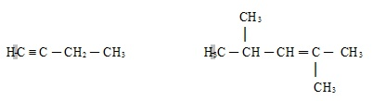

**4.1 – Homogênea**: se na cadeia carbônica não houver nenhum outro tipo de átomo entre os carbonos. Exemplos:

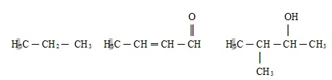

**4.2. Heterogênea**: Se houver pelo menos um átomo de outro elemento entre dois carbonos da cadeia, isto é, um heteroátomo.



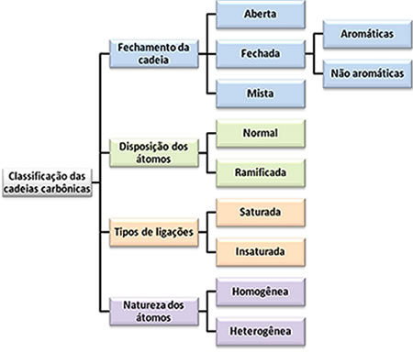Pela Internet é possível encontrar classificações especificas, como presentes nessa imagem:

Aromáticas: são aquelas que possuem pelo menos um anel benzênico (**Benzeno** é um hidrocarboneto classificado como hidrocarboneto aromático, e é a base para esta classe de hidrocarbonetos: todos os aromáticos possuem um **anel benzênico**, por isso, é também chamado de **anel** aromático, possui a fórmula C6H6). Provavelmente é “aromático” por ser um composto líquido, incolor, com cheiro doce característico.

Não aromáticas: não possuem anel benzênico.

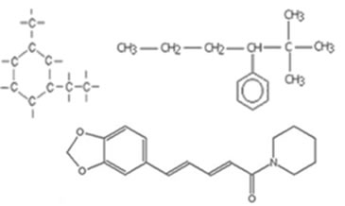E mistas: Possuem uma parte aberta com pelo menos uma extremidade e também possuem uma parte cíclica. Exemplos:

**Links das pesquisas:**

<https://brasilescola.uol.com.br/quimica/carbono.htm>

<https://pt.wikipedia.org/wiki/Qu%C3%ADmica_org%C3%A2nica>

<https://www.manualdaquimica.com/quimica-organica/classificacao-das-cadeias-carbonicas.htm>

<https://pt.wikipedia.org/wiki/Benzeno>